TERCER PERIODO - FISICA
CLASE: 2 | GRADO: ONCE
OBJETIVO: Identificar las características del sonido

C: Al comparar dos sonidos podemos establecer diferencias entre ellos, lo que nos permite establecer esta diferenciación son las características del sonido, el Tono, la intensidad y el timbre.

TONO: Es la característica que se refiere a los sonidos altos o agudos y a los bajos o graves, esta cualidad se debe a la frecuencia, ya que a mayor frecuencia más agudo es el sonido y a menor frecuencia más grave es el sonido.

R: completa los espacios según corresponda a un sonido grave o agudo.

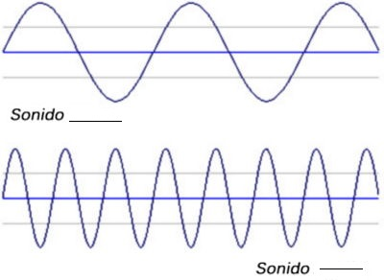
DATOS CHEVERES:

- El oído humano percibe frecuencias que oscilan entre 20 y 20.000 Hz
- Los sonidos mayores de 20.000 Hz se denominan ultrasonidos y los menos a 20 infrasonidos.
- Los perros pueden percibir 50.000 Hz y los murciélagos 100.000Hz.
- Los delfines pueden emitir ondas ultrasónicas que les permiten “ver” a través de los cuerpos de otros animales y personas.
- Las ondas ultrasónicas en la medicina permiten realizar diagnósticos, ecografías y para descubrir cálculos renales.

R: recuerden que lambda= v/f . Un diapasón al ser golpeado emite la nota mi, es decir 660 Hz. ¿Cuál es la longitud de la onda sonora si la Temperatura ambiente es de 10°C?

C: INTENSIDAD: Es la energía que transporta una onda por unidad de tiempo y de área, y es proporcional al cuadrado de su amplitud. R: Completar en el grafico si es un sonido fuerte o débil y una intensidad alto o baja.
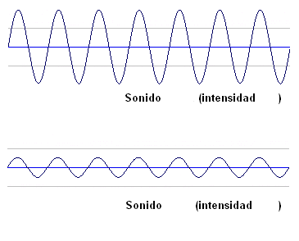
DATOS CHEVERES:

- La intensidad del sonido se mide en vatios sobre metro cuadrado (W/m2)
- El oído humano puede detectar intensidades bajas de hasta 10⁻¹² W/m2 y tan altas como 1 W/m2, arriba de este límite, todo sonido causa dolor.
- Esta sensación que percibe el oído se conoce como sonoridad.
- El nivel de intensidad se determina por la expresión: B=10dB. log I/I_{o}, donde I_{o} corresponde a 10⁻¹² W/m2, el nivel de intensidad se expresa en decibeles dB.

Variación de la intensidad: La intensidad varía debido al medio de propagación y la distancia de un foco emisor. Para calcular dicha variación se utiliza la fórmula: I= P / 4pi x r² siendo P la potencia y r la distancia.

R: En un campo abierto, óscar llama a Gustavo con una potencia de 10⁻⁸ W, pero este no lo escucha. Si andres que se encuentra a 50cm de óscar, logra escuchar el llamado:
- ¿A qué distancia se encuentra Gustavo con respecto a óscar?
- Con que nivel de intensidad Andrés escucha a óscar?

